
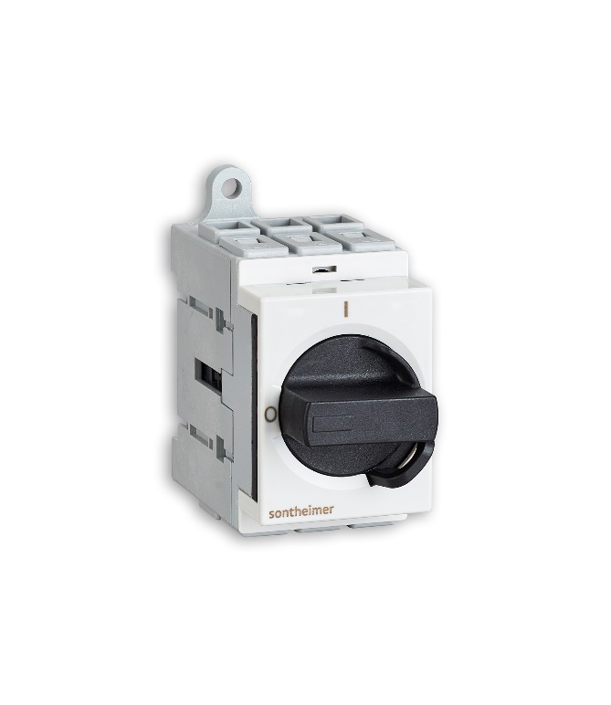 | Lastfrånskiljare för normcentral  Huvudbrytare HLO40/3T/Z20/X74E  Artikelnr: 10004862  • Varumärke: Sontheimer  • Antal poler: 3  • Utförande som huvudbrytare: Ja  • Märkström vid AC-21, 400 V: 40 A  • Nominell effekt vid AC-3, 400 V: 11,5 kW  • Kan spärras/låsas: Ja  • Materialklass: S3618B
 | Visa alla varianter
Ge oss feedback på produktbilder och produktdata.

Varianter
Artikelnr | Benämning | Märkström vid AC-21, 400V | Nominell effekt vid AC-3, 400V
10006396 | Lastfrånskiljare  HLO63 | 63 A | 22 kW
10006488 | Lastfrånskiljare  HLT80 | 80 A | 30 kW
10004567 | Lastfrånskiljare  HLT100 | 100 A | 37 kW
10004779 | Lastfrånskiljare  HLT125 | 125 A | 45 kW

